## Βήμα 1. Επαναλαμβάνω καθημερινά…

### 

### Δραστηριότητα 1. Έχεις τρεις ευκαιρίες!!!

### Δραστηριότητα 1.1 Repeat…

* Έχετε έρθει πολλές φορές στην θέση να σας ζητείται το PIN για την ενεργοποίηση του κινητού σας τηλεφώνου, ή πιθανώς στο ΑΤΜ της τράπεζας μισθοδοσίας των γονιών σας, όπου έχετε ακριβώς τρεις προσπάθειες να δώσετε το σωστό PIN.
* Επίσης όταν πάτε σε κάποια υπηρεσία (π.χ. συμβατικό ταχυδρομείο, τράπεζα κ.λ.π.) όπου πρέπει να τηρηθεί σειρά προτεραιότητας έχετε παρατηρήσει ότι υπάρχει ηλεκτρονική συσκευή η οποία δείχνει την σειρά προτεραιότητας του πελάτη.
* Μπορείτε να σκεφτείτε άλλα παραδείγματα όπου επαναλαμβάνετε κάποια διαδικασία;

### Δραστηριότητα 1.2 Ισόπλευρα γεωμετρικά σχήματα..

Ζωγραφίστε ένα τετράγωνο στο τετράδιό σας. Επαναλαμβάνετε κάποιες ενέργειες;

Περιγράψτε συνοπτικά, τον τρόπο με τον οποίο εργαστήκατε.

**ΕΙΣΗΓΗΣΗ**

**( *Παρουσίαση (Αρχείο OSO.pptx) )**

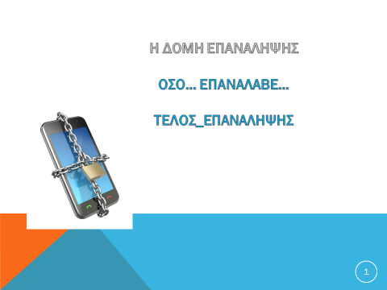

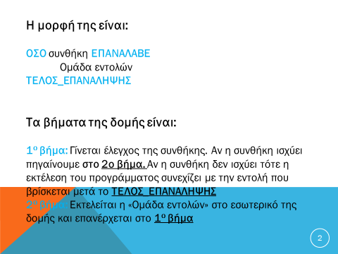

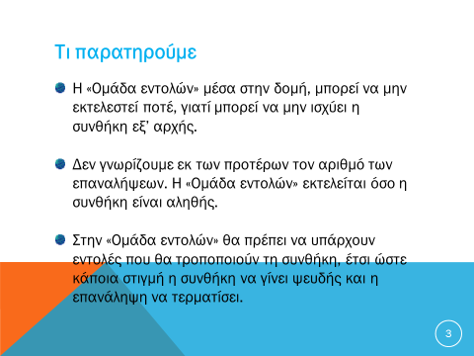

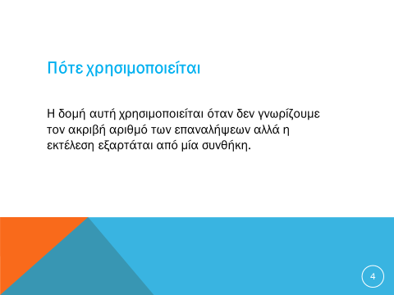

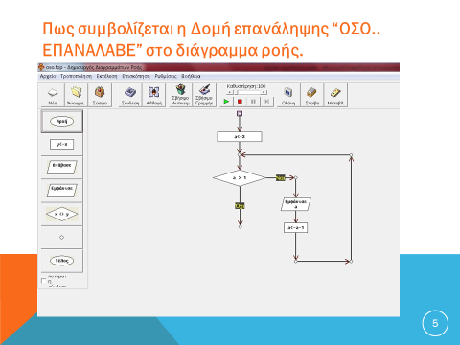

Εμείς θα ασχοληθούμε με το «πρόβλημα» του κινητού τηλεφώνου, όπου ο χρήστης έχει τρεις προσπάθειες για να δώσει τον σωστό κωδικό (PIN), ώστε αυτό να τεθεί σε κανονική λειτουργία.